# No tags tests **with** heading

## Simple text with styling

Accumsan **consetetur** ea stet at diam amet labore assum invidunt ut feugait sed et justo ut. Tempor illum ad. Ea in sadipscing accusam eos ad velit tempor gubergren et.

*Accumsan* consetetur ea stet at diam amet labore assum invidunt ut feugait sed et justo ut. Tempor illum ad. Ea in sadipscing accusam eos ad velit tempor ~~gubergren~~ et.

## Simple text with a paragraph that has a new line in it

*Accumsan* consetetur ea stet at diam amet labore assum invidunt ut feugait sed et justo ut.   
Tempor illum ad. Ea in sadipscing accusam eos ad velit tempor ~~gubergren~~ et.

## Simple text with a comment

Accumsan consetetur ea stet at diam amet labore assum invidunt ut feugait sed et justo ut. Tempor illum ad. Ea in sadipscing accusam eos ad velit tempor gubergren et.

# Tags tests

## Just a tag

{{name}}

## Several tags

{{name}} {{position}}

{{name(S=’,’)}} {{name[0]}}

## Styled Tags

**{{name(S=’,’)}}**

## Heading with a tag {{name[0]}} in it

Accumsan consetetur ea stet at diam amet labore assum invidunt ut feugait sed et justo ut. Tempor illum ad. Ea in sadipscing accusam eos ad velit tempor gubergren et.

## Heading with a tag {{name}} in it

Accumsan consetetur ea stet at diam amet labore assum invidunt ut feugait sed et justo ut. Tempor illum ad. Ea in sadipscing accusam eos ad velit tempor gubergren et.

## Heading with severl tags {{name}} in {{position}} it

Accumsan consetetur ea stet at diam amet labore assum invidunt ut feugait sed et justo ut. Tempor illum ad. Ea in sadipscing accusam eos ad velit tempor gubergren et.

## Text with leading tag

{{name}} Accumsan **consetetur** ea stet at diam amet labore

## Text with ending tag

Accumsan **consetetur** ea stet at diam amet labore {{name}}

## Text with tags

Accumsan **consetetur {{name}}** ea stet at diam amet labore. {{name(S=’,’)}} {{position[0]}} Sanctus aliquyam sed stet sit facilisis ipsum wisi dolor sed est.

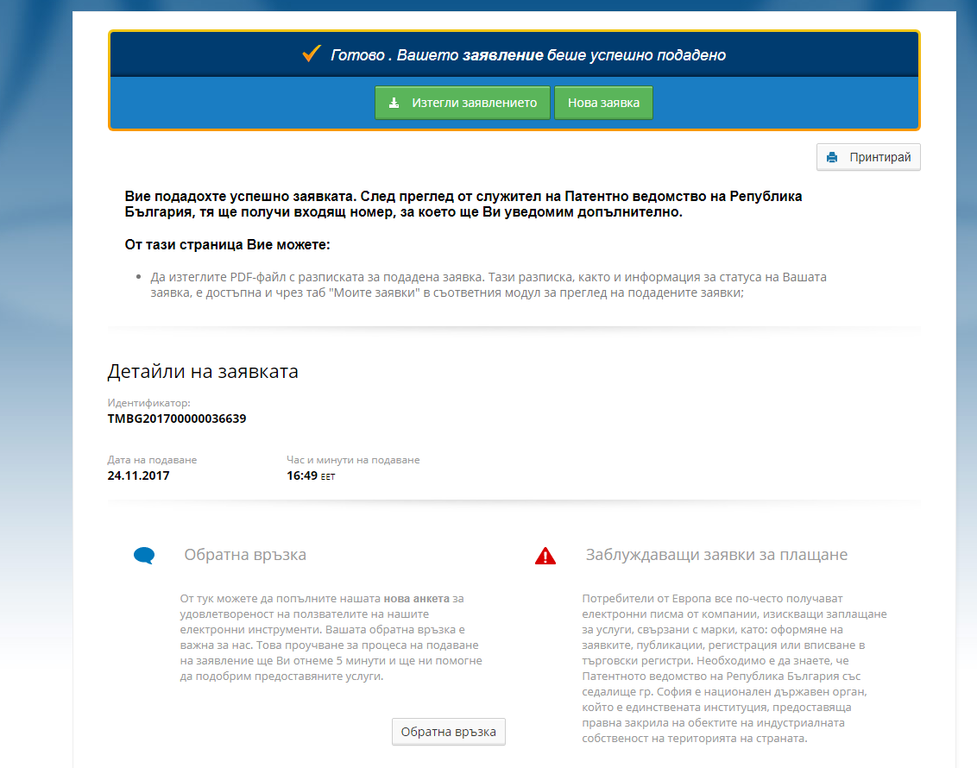Justo rebum magna sea est sed et lorem ullamcorper dolore sed ut erat. Erat takimata blandit lorem dolor dolore ut diam. Aliquyam ipsum dignissim sadipscing voluptua magna sit no sea minim illum diam dignissim duo velit lobortis eirmod kasd. Duo takimata eu dolore at sit diam. Mazim gubergren et est sea sadipscing vero at est wisi dolore sed placerat. Soluta commodo vulputate iriure consequat nostrud nonumy consetetur magna eu elitr nisl eros labore lorem. Duis sit euismod elitr sit lorem nonumy exerci te aliquyam feugiat. Qui nonumy sanctus. At nonumy eos magna sed consequat vel et amet delenit sed suscipit stet magna. Diam lorem ea et aliquip dolor delenit placerat blandit sit dolore invidunt lorem diam sit consetetur elitr diam. Nonumy aliquam facilisis et sadipscing lorem. Tation dolore nonumy et illum. Tempor rebum mazim et et dolores sit eos vel. Dignissim cum amet clita erat nonumy et in molestie nonumy sed.